JB-QB-JF3000
可燃气体报警控制器

使用说明书

在安装和使用本产品前务必仔细阅读
该使用说明书！

目录
第一章 概述 3
第二章 控制器介绍 4
2.1 系统性能介绍 4
2.2 控制器外观及面板说明 5
第三章 状态信息与功能操作 8
3.1状态信息 8
3.1.1正常监视状态 8
3.1.2控制器报警 8
3.1.3控制器报故障 9
3.1.4报警优先 9
3.2功能操作 10
3.2.1基本功能操作界面 10
3.2.2查询菜单 12
3.2.3测试菜单 20
3.2.4设置菜单 27
3.2.5安装菜单 27
3.2.6系统菜单 27
3.2.7帮助菜单 27
第四章 安装调试步骤 28
4.1 调试流程 28
4.2 到货检查 28
4.3 空载上电检查 28
4.4 现场部件检查 28
4.5 接线及配置 28
4.6 调试 29
第五章 故障、异常信息处理 29
5.1控制器无法开机 29
5.2 故障 29
5.3图形显示装置无法收到控制器的信息 29
第六章、电源箱 28
6.1特性 28
6.2技术参数 28
6.3外形尺寸（单位：mm） 32
第七章保养维修 33
7.1注意事项 33
7.2保养维修 33

第一章 概述
JB-QB-JF3000型可燃气体报警控制器是我公司依据国家标准GB 16808-2008《可燃气体报警控制器》，为满足工商业建筑消防工程需要而开发的一款可燃气体报警控制器（以下简称控制器）。
该控制器可根据项目实际需求配接各种气体探测器和现场电源箱等设备。控制器可实时检测探测器安装位置的环境可燃气体的浓度，当可燃气体的浓度超过所设定的报警阈值时，控制器将会发出报警声响，显示报警探测器的地址、位置信息及其报警探测器安装现场的气体浓度。
具体性能如下：
1.1 人机交互友好
2.8寸彩色液晶屏，扁平化图形显示，全中文菜单、提示。各种操作以菜单形式提示，并可进行详细的16个汉字或32个字符的报警地址注释，可显示出故障或报警的具体设备、报警位置，使显示内容一目了然，操作便捷、清楚、直观。
1.2 操作可靠易用
通过面板按键操作，可实现信息查询和信息配置。
1.3 黑匣子功能
控制器内置大容量存储器，可长时间保存控制器开机、关机、报警、故障、联动设备的启动及停止等各种信息。便于事后查询。
1.4 回路二总线输出
回路采用无极性二总线输出，接线简单，易操作，支持最多12点外部现场部件连接。
1.5 具有232功能
可与图形显示装置配接。
1.6 干扰能力强
控制器硬件和软件都有良好的抗干扰措施，控制器能在电磁干扰强的环境下正常稳定运行。

第二章 控制器介绍
控制器主要包括：控制板、电源板、液晶屏、结构外壳等。

2.1 系统性能介绍
主要技术特性:
2.1.1电源开关
控制器具有两个电源开关，此开关仅在调试或系统不能正常运行期间，专业技术人员通过此开关进行系统维护使用，非专业人员禁止操作。
2.1.2使用环境
温度： 0℃-+40℃
相对湿度：≤93%，不凝露
2.1.3 容量
二总线回路：支持最多12点外部现场部件连接；
2.1.4 显示器：2.8寸TFT彩色液晶屏（320×240图形点阵）
2.1.5 外形尺寸(长×宽×高)：285mm×85mm×230 mm

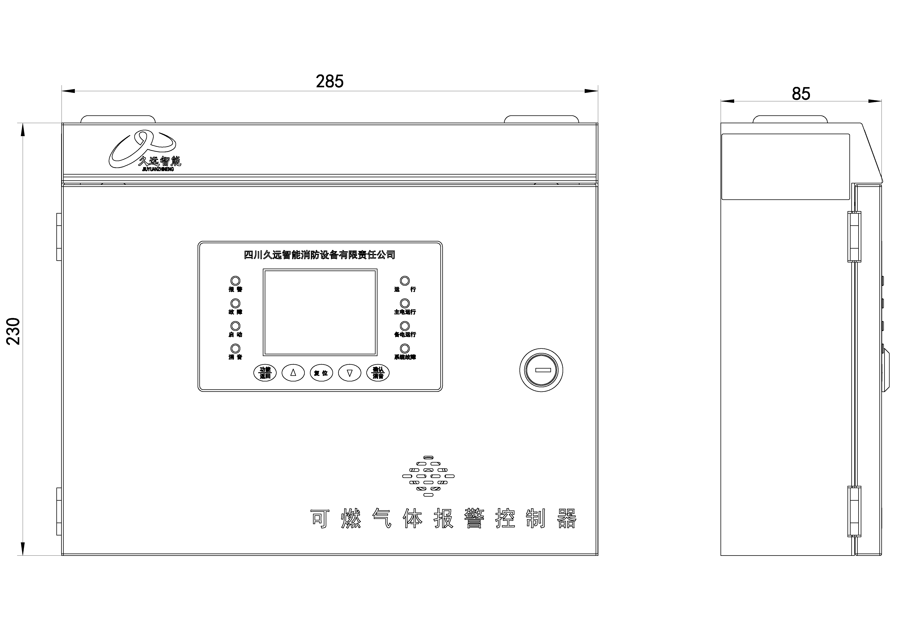
2.1.6 端口
回路总线：输出回路脉冲电压，最大电压24V，支持1000米通讯距离。建议导线规格为ZR-RVS-1.5mm²及以上。
打阀电源输出：瞬时脉冲输出4A/24VDC。
2.1.7电源
主电：AC220V/50Hz。
备电：2节12V/1.3Ah铅酸密封蓄电池。

2.2 控制器外观及面板说明
2.2.1 面板操作区主要由液晶显示屏、指示灯、按键三部分组成。

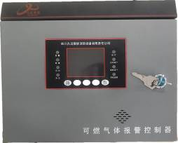

正面外观图
2.2.2指示灯说明
指示灯 | 状态描述
报警 | 红色，控制器报警时，报警灯常亮
启动 | 红色，有控制输出时，启动灯常亮
故障 | 黄色，当控制器存在故障时，故障灯常亮
系统故障 | 黄色，当控制器的存储器或主芯片故障时，系统故障灯常亮
运行 | 绿色，控制器运行时，运行灯闪亮
主电运行 | 绿色，控制器运行在主电状态时，主电运行灯常亮
备电运行 | 绿色，控制器运行在备电状态时，备电运行灯常亮
消音 | 红色，控制器消音后，消音灯常亮

2.2.3 按键说明
按键名称 | 作用描述
功 能  返 回 | 进入主菜单  在功能操作界面时，返回上一级菜单
 | 向上翻页
复 位 | 系统复位用，需要输入密码。复位将清除报警和故障指示。
 | 向下翻页
确 认  消 音 | 确认操作  系统消音用

2.2.4 控制器外部接口说明

L- | L+ | A | B | NC2 | COM2 | NO2 | NC1 | COM1 | NO1 | CV- | CV+

①L-、L+：回路二总线，接外部现场部件。
②A 、B ：预留接口，未使用时保持悬空。
③COM1/COM2、NO1/NO2：2路继电器常开输出，一组报警触点、一组故障触点。
④CV-、CV+：打阀电源输出接口。
2.2.5 安装说明
2.2.5.1安装示意图
注：安装孔径φ4.5mm。
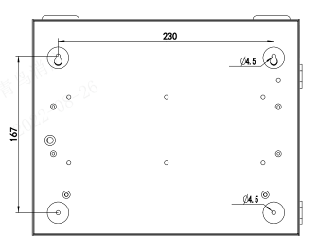
2.2.5.2 安装注意事项
①控制器应安装在消防控制室等非防爆场所，严禁安装在防爆场所；
②控制器安装，应确保固定牢靠；安装在轻质墙上时，应采取加固措施，避免震动，防止灰尘和水的侵袭；
③保证控制器外壳应良好接地；
④控制器外壳严禁破坏，否则会影响安全使用和屏蔽效果；
⑤安装施工时，控制器机箱底边距底面高度宜为1.3-1.5m，靠近门轴的侧面距墙不应小于0.1m,操作面应有0.5m宽的操作距离。

第三章 状态信息与功能操作
3.1状态信息
3.1.1正常监视状态

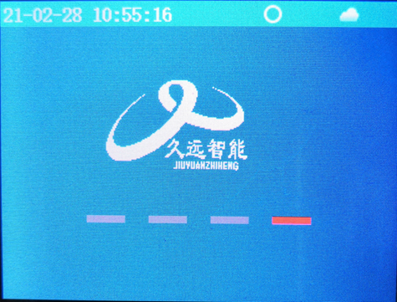
图3-1 LOGO界面

当系统开机后会显示LOGO界面（如图3-1），系统经过20s的初始化后，进入正常的系统监控状态。若无操作且无异常状态，60s后关闭背光；如果出现异常状态，背光开启，系统将自动地进入相应状态（如报警、故障等），如果5分钟内没有新的异常状态和操作，背光关闭。在监控期间，可对控制器进行各项菜单操作。

3.1.2控制器报警
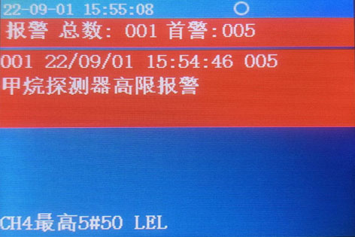
图3-2报警信息界面

当系统配接的探测器发现警情时，控制器经确认后进入报警状态并发出报警的声、光信号。此时面板上红色报警指示灯常亮，屏幕上显示报警总数、首警部位、报警时间，报警部件类型等信息（如图3-2），同时控制器自动记录相关报警信息。当报警信息过多超出屏幕最大显示数量，可通过键盘上的“∧”、“∨”键手动查询。
报警的一般处理步骤：
1）根据发生报警的位置等信息应先检查发生报警的部位，并确认是否确实有警情发生。若为误报警，查明原因，酌情处理；若确认发生警情，立即处理或拨打119等急救电话。
2）在报警信息界面按下“确认/消音”键，控制器声音将关闭，“消音”图标显示在状态栏中。
3）处理完毕后，按下“复位”键进行复位，使系统回到正常监控状态。
备注：
1）本菜单具有最高优先级，若报警时控制器正处于其他菜单，将立即自动转入报警页面，并发出报警声；反之若已处于本菜单，出现其他状态（如故障等）则不能自动但可手动转至其他状态（如故障等）界面。
2）复位控制器。如原部位仍处于报警状态（如燃气探测器中仍有可燃气体等），控制器将再次报出相应报警信息。此时应稍等一会待可燃气体散尽或赴现场复位探测器后再复位控制器。
3.1.3控制器报故障

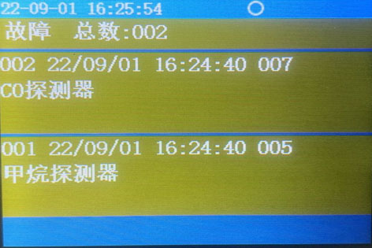
图3-3故障信息界面

对于已登记的部位，当出现设备故障、信号线断路短路、回路线断路短路、主电欠压或断电等情况时，控制器将发出故障声、光指示，此时面板上黄色故障指示灯闪亮，显示屏上显示故障总数、部位的编号、报警时间、设备类型（如图3-3），控制器将记录相关的故障信息。

3.1.4报警优先
系统具有报警优先功能，即当系统处于其他任何情况下出现了报警，系统将自动跳转到报警状态界面，而当报警被清除后又自动报出原有的状态信息。
当系统存在某些故障而又未被修复时，会影响控制器正常报警功能，应注意如下状况：
1）当部件探测器损坏后，会出现报警未上报。
2）总线存在故障（如开路或短路等故障现象）。

3.2功能操作
3.2.1基本功能界面

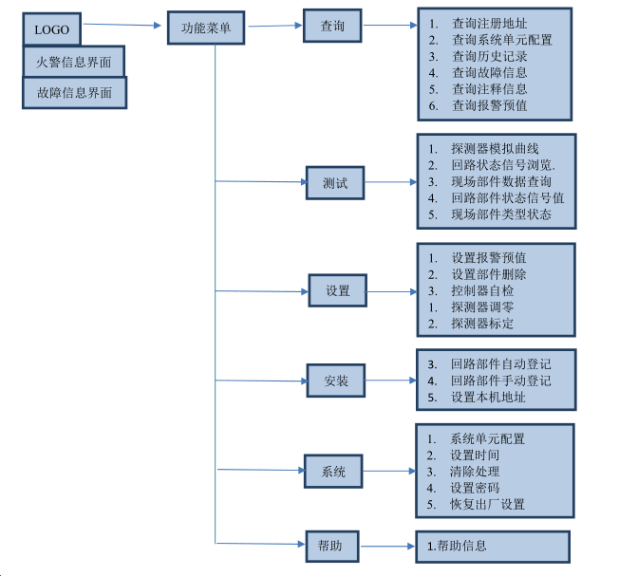
图3-4功能拓扑图
在LOGO，火警信息，故障信息界面下，按“功能/返回”键进入功能界面（如图3-5）。操作“∧”、“∨”键移动光标选择，按“确认/消音”键进入操作。设置，自检，复位操作都需要输入密码，执行时会弹出密码输入界面，正确输入密码后方可执行相应操作。
除消音与复位操作外，其余操作应先按“功能/返回”键，才可以进入相关菜单进行操作。通过“∧”、“∨”键选择需要进入的菜单。
3.2.2 查询菜单
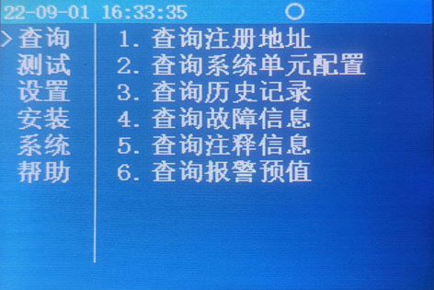
图3-5功能界面

按下【功能】键后，会弹出此界面，选择“查询”选项，显示查询主菜单。在查询项中可以选择查询注册地址、系统单元配置、历史记录、故障信息、注释信息、报警预值。

3.2.2.1 查询注册地址
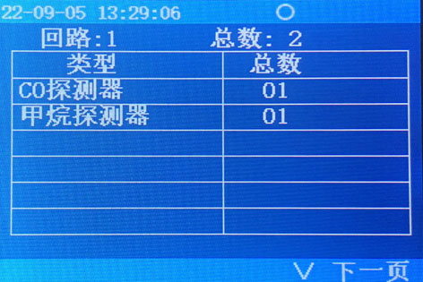
图3-6查询注册地址
进入控制器查询菜单后，通过“∧”、“∨”键进入“查询注册地址”选项；屏幕将显示本回路被登记的现场部件的总量信息；按“功能/返回”键返回上级菜单。按“∨”方向键，可进入下一页。
3.2.2.2 查询系统单元配置
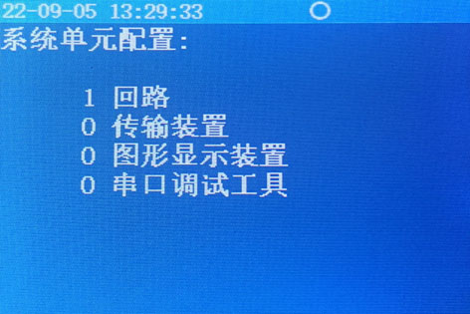
图3-7查询系统配置
进入控制器查询菜单后，通过“∧”、“∨”键进入“查询系统单元配置”选项；屏幕将显示系统单元配置信息。
3.2.2.3 查询历史记录
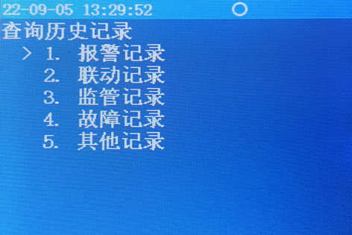
图3-8查询历史记录
进入控制器查询菜单后，通过“∧”、“∨”键进入“查询历史记录”选项。屏幕将显示用户所需要的查询的信息类型，通过“∧”、“∨”按键查询分类信息。
3.2.2.4 查询故障信息
图3-9查询故障信息
查询故障信息：显示控制器、现场部件当前的故障信息，按“∧”、“∨”键翻页。

3.2.2.5 查询报警预值
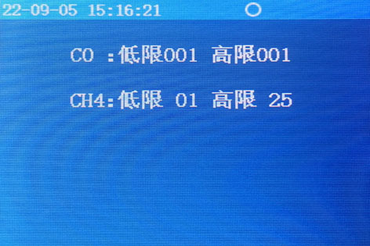
图3-10查询报警预值
进入控制器查询菜单后，通过“∧”、“∨”键进入“查询报警预值”选项；屏幕将显示设置的现场部件报警预值信息。

3.2.3 测试菜单
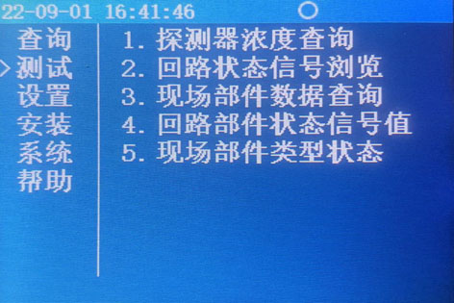
图3-11测试菜单
测试功能用于控制器调试阶段使用，方便调试人员观察回路工作状态及现场部件的状态信息、类型信息。
3.2.3.1 探测器浓度查询
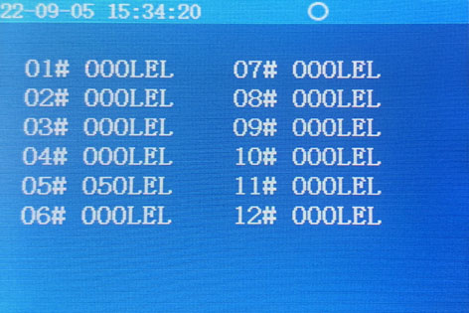
图3-12探测器浓度查询
进入控制器测试菜单后，通过“∧”、“∨”键进入“探测器浓度查询”选项；
屏幕将显示现场部件的当前浓度值信息。

3.2.3.2 回路状态信息浏览
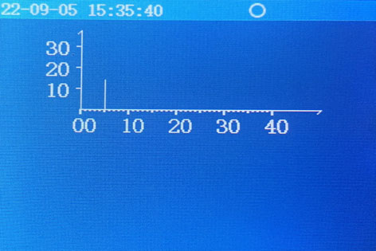
图3-13回路状态信息浏览
进入控制器测试菜单后，通过“∧”、“∨”键进入“回路状态信息浏览”选项；
屏幕将显示回路现场部件的状态电流值。
3.2.3.3 现场部件数据查询
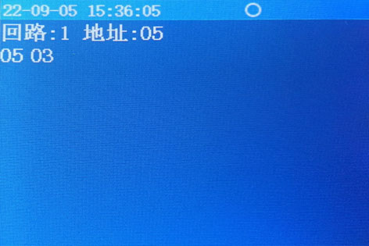
图3-14现场部件数据查询
进入控制器测试菜单后，通过“∧”、“∨”键进入“现场部件数据查询”选项；
输入地址号可显示部件的数据。
3.2.3.4 回路部件状态信号值
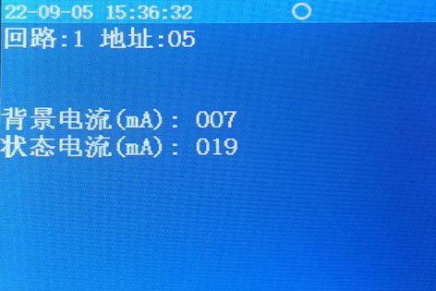
图3-15回路部件状态信号值
进入控制器测试菜单后，通过“∧”、“∨”键进入“回路部件状态信号值”选项；
输入地址号可显示现场部件的背景电流和状态电流。
3.2.3.5 现场部件类型状态
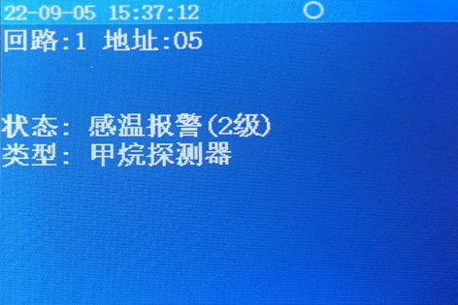
图3-16现场部件类型状态
进入控制器测试菜单后，通过“∧”、“∨”键进入“现场部件类型状态”选项；
输入地址号可显示现场部件的类型和状态信息。
3.2.4 设置菜单
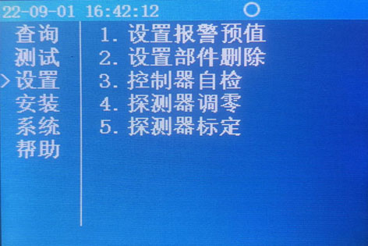
图3-17设置菜单
按下“功能/返回”键后，会弹出此界面，选择“设置”选项，显示设置主菜单。在设置项中可以选择设置报警预值、设置部件删除、控制器自检、探测器调零、探测器标定。
3.2.4.1 设置报警预值
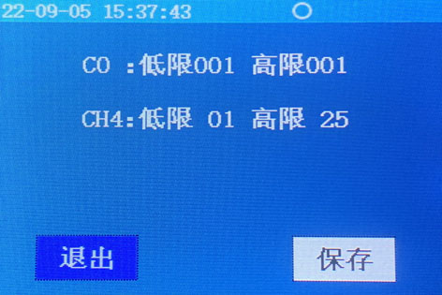
图3-18设置报警预值
进入控制器设置菜单后，通过“∧”、“∨”键进入“设置报警预值”选项；
可设置回路现场部件的报警预值。
3.2.4.2 设置部件删除
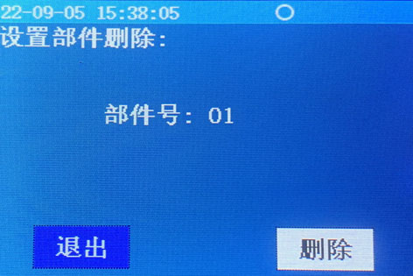
图3-19设置部件删除
进入控制器设置菜单后，通过“∧”、“∨”键进入“设置部件删除”选项；
可根据需求删除回路现场部件。

3.2.4.3 控制器自检
进入控制器设置菜单后，通过“∧”、“∨”键进入“控制器自检”选项；输入密码（111），控制器开始自检，所有指示灯常亮，显示屏“红、蓝、绿”三种色，滚动显示2次。
3.2.4.4 设置探测器调零
进入控制器设置菜单后，通过“∧”、“∨”键进入“设置探测器调零”选项；可对回路现场部件进行调零。
3.2.4.5 设置探测器标定
进入控制器设置菜单后，通过“∧”、“∨”键进入“设置探测器标定”选项；可对回路现场部件进行标定。

3.2.5 安装菜单
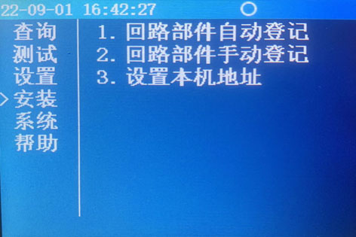
图3-20安装菜单
按下“功能/返回”键后，会弹出此界面，选择“安装”选项，显示安装主菜单。在设置项中可以选择回路部件自动登记，回路部件手动登记，设置本机地址。
3.2.5.1 回路部件自动登记
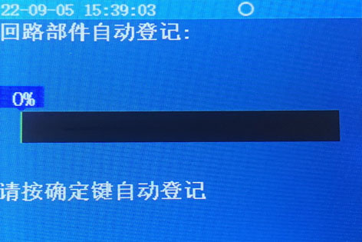
图3-21回路部件自动登记
进入控制器安装菜单后，通过“∧”、“∨”键进入“回路部件自动登记”选项；按【确定】开始登记，进度到100%时自动复位退出；不在线设备不会自动登记上线。
3.2.5.2 回路部件手动登记
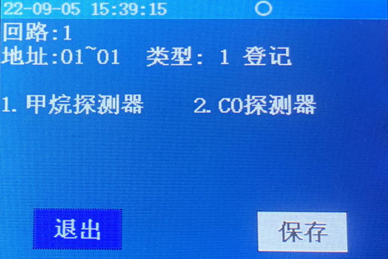
图3-22回路部件手动登记
进入控制器安装菜单后，通过“∧”、“∨”键进入“回路部件手动登记”选项；（需输入密码）；根据光标提示输入需要手动登记的地址号、类型；按“∧”、“∨”键登记或解除已输入的部件。
3.2.5.3 设置本机地址
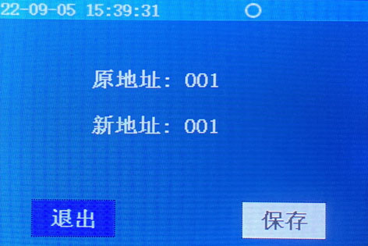
图3-23设置本机地址
进入控制器安装菜单后，通过“∧”、“∨”键进入“设置本机地址”选项；根据光标提示输入需要设置的本机地址，按【确定】键完成。
3.2.6 系统菜单
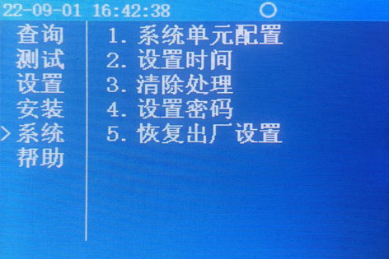
图3-24系统菜单
按下“功能/返回”键后，会弹出此界面，选择“系统”选项，显示系统主菜单。在系统项中可以选择系统单元配置，设置时间，清除处理，设置密码，恢复出厂设置。
3.2.6.1 系统单元配置
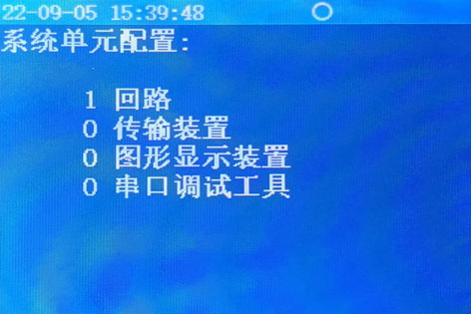
图3-25系统配置
进入控制器系统菜单后，通过“∧”、“∨”键进入“系统配置”选项；根据需要配置相应的传输装置、图形显示装置、串口调试工具；按【确定】键保存。“1”：开；“0”：关。
3.2.6.2 设置时间
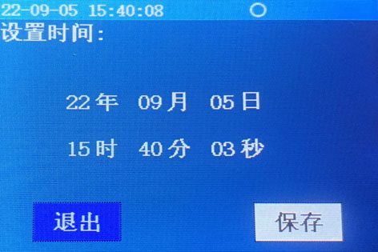
图3-26设置时间
进入控制器系统菜单后，通过“∧”、“∨”键进入“设置时间”选项；通过键盘输入相应年、月、日、时、分、秒；按 【确定】键后完成设置。
3.2.6.3 设置密码
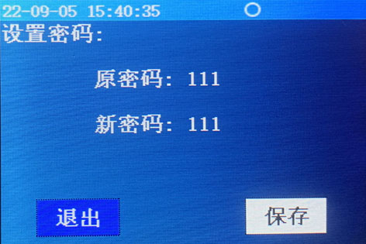
图3-27设置密码
进入控制器系统菜单后，通过“∧”、“∨”键进入“设置密码”选项；根据光标提示输入需要设置的新密码，按【确定】键完成。
3.2.7帮助菜单
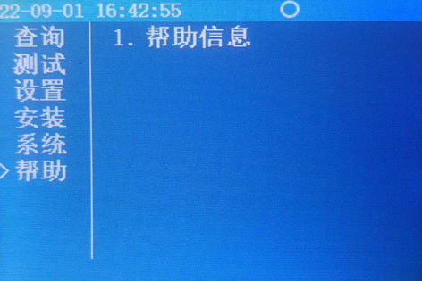
图3-28帮助菜单
查看帮助信息：显示联系方式、公司网站信息及软件版本号。
3.2.7.1 帮助信息
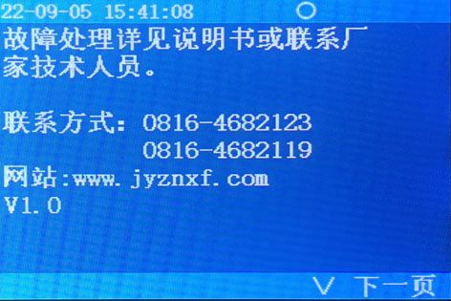
图3-29帮助信息
进入帮助信息：显示联系方式、公司网站信息及软件版本号，按“∨”键翻页。

第四章 安装调试步骤

4.1 调试流程
到货检查 -> 空载上电检查 -> 现场部件检查 -> 接线及配置 -> 功能调试

4.2 到货检查
使用前首先对到货包装内物品进行检查，如有任何问题，及时与我司取得联系。
①按照物品清单与到货物品一一对照检查。
②对所有物品进行外观检查，是否完好。

4.3 空载上电检查
①控制器连接AC220V电源线，打开电源主备电开关，完成开机。
②开机后，选择自检功能进行控制器自检，记录自检过程中液晶屏、指示是否全部正常，扬声器是否发出洪亮的报警声和故障声。
③使用万用表直流电压档测量接线端子电压是否正常。
端子 | L+、L-
电压 | 18~25V之间跳动
以上测试均正常，可关机待用，如有任何问题，及时与我司取得联系。

4.4 现场部件检查
①确认现场环境满足要求
温度： 0℃-+40℃。
相对湿度：≤93%，不凝露。
②确认要配接的现场部件总数≤12个。

4.5 接线及配置
①将现场设备编号。
②现场部件按要求与控制器正确连接。
③配接图形显示装置的现场，通过RS232连接，注意RXD和TXD的位置，防止反接。
④使用万用表测量各连接线之间不短路后，可上电开机。
⑤控制器开机后，使用万用表测量如下端子电压是否正常。
端子 | L+、L-
电压 | 18~25V之间跳动

4.6 调试
接线及配置无误后，进入调试阶段，以下操作请参考本说明书<第三章 基本功能与操作>进行。
①设置控制器的时间为当前时间。
②将现场设备进行自动登记。
③检查登记是否正确。
④检查机器有无故障报出，如有故障参考本说明书<第五章 故障、异常信息处理>逐一排查，直到所有故障消失。
以上均正常后，进入120小时试运行期。

第五章 故障、异常信息处理

5.1控制器无法开机
①检查直流24V是否正常。
②检查控制器电源开关是否置于<开>状态。
③检查控制器L、N接线是否牢固。
④检查控制器连线是否牢固。

5.2 故障
①部件故障：排查外部部件是否在线。
②电源故障：检查主备电开关是否打开，且电压是否正常。
③系统故障：检查显示板是否已损坏。

5.3 图形显示装置无法收到控制器的信息
①检查RS232接口连接是否正确。

第六章、电源箱
配接BYF-PC10X型号电源箱。

6.1特性
- 满足《GB4717-2005》、《GB16806-2006》、《GB14287.1-2014》、《GB16808-2008》中对电源部分的要求。
- 主、备电源无缝切换。
- 满足雷击浪涌、静电放电、电快速瞬变脉冲群干扰、传导辐射、交流电源周波跌落和瞬间掉电等实验的要求。
- 良好的耐候性和绝缘安全性，满足绝缘耐压和湿热实验的要求。
- 面板显示输出电压及主电工作、备电工作、主电故障、备电故障、故障、充电状态、消音状态信号。
- 状态信号输出有：主电故障、备电故障、故障、消防电源工作信号；输入有：控制输出1的 开、关信号。
- 长期过流、短路保护功能，可自恢复。
- 完善的电池充放电管理：采用均充和浮充两段式脉冲充电方式、及备电过放电保护。
- 备电防反接保护功能。
- 备电单投功能此电源箱为可燃气体报警控制系统探测器回路供电。

6.2技术参数
1.工作环境温度：0℃-40℃，湿度: 85RH(40℃)
2.交流输入电压：AC187V-242V，50Hz
3.直流输出电压、输出电流

输 出 | 输出电压 | 输出电流
输 出 | 27±1V | 10A

说明：（1）输出电压、输出电流的测试环境：0-40℃，45%-75%RH；
（2）采用电池供电时，输出电压范围为 20V-28.0V。
4.输出直流电压纹波噪声: 纹波≤1%, 尖峰≤2%
5.绝缘电阻(15-35℃，45-75RH)：输入-机壳 > 50M；输出-机壳 > 20M
6.耐压强度(15-35℃，45-75RH)：
输入-机壳 AC1500V(有效值)、频率 50Hz，时间 1 分钟(漏电流5mA)
输出-机壳 AC500V(有效值)、频率 50Hz，时间 1 分钟(漏电流10mA)
7.保护功能
（1）过流保护：输出具有长期过流、短路保护功能，故障解除后自动恢复。
（2）电池极限保护：备电工作情况下，电池电压降到21.0±0.5V 时，电源切断放电回路，对备电进行保护，同时蜂鸣器告警90±1分钟；告警信号结束后，静态泄放电流小于300uA，防止电池过放电而损坏。
（3）电池防反接保护：若发生电池极性接反现象，对电池、电源及供电均无影响，正确接线后，电源正常工作。
（4）电池接地保护：当电池正、负端子接电源机壳或大地时，不损坏电池和电源。
8.蓄电池充电功能
充电方式为均充和浮充两段式脉冲充电，均充电流有效值为 0.6±0.2A（因采用脉冲充电方式，当使用非真有效仪器测量时，电流值读数会偏大属正常情况），浮充电压为 27.2±0.5V。
9.工作状态信号输出功能
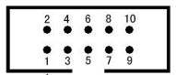
1)状态信号引脚图

状态信号引脚图
2）引脚功能定义如下：
- 1、2 脚—输出DC5V, 最大输出电流为20mA。
- 3脚—主电故障信号：主电正常工作时，工作状态为‘1’，该信号输出为高电平；主电输入电压≤145V或者主电断开
- 时，工作状态为‘0’，该信号输出为低电平。
- 4 脚—备电故障信号：备电正常工作时，工作状态为‘1’，该信号输出为高电平；主电工作状态下，当备电发生欠压（≤20V）、短路、 断电（线）等故障时，工作状态为‘0’，该信号输出为低电平。
- 5 脚—输出故障信号：电源输出1正常输出（19-28V）时，工作状态为‘1’，该信号输出为高电平；输出1发生过载或者
- 短路时，工作状态为‘0’，该信号输出为低电平。
- 6脚—消防电源工作信号：消防电源有主备电之一或均有，能正常工作时输出‘0’； 消防电源故障时，输出‘1’。
- 7、8 脚—：输入为‘10’时，打开输出1；输入为‘01’时，关闭输出1； 输入为‘11’或‘00’时，状态保持不变。
- 9、10 脚—公共地端。
注：状态信号与输出9、10共地，输出为TTL电平，输入低电平应＜0.7V。
- 工作状态指示灯
主电工作指示灯 | 主电在正常供电范围，主电工作灯亮；  主电≤145V 或断电时，主电工作灯灭。 | 备电工作指示灯 | 主电故障、由备电供电时，备电工作灯亮；  主电正常，备电工作灯灭。
故障指示灯 | 当24V输出发生短路、断路时，故障指示灯亮。 | 备电故障指示灯 | 主电工作时，当备电发生短路、断电（线）等故障时，备电故障灯亮；  备电正常时，备电故障灯灭。
主电故障指示灯 | 备电正常时，主电电压≤145V或断开时，主电故障灯亮；  当主电电压正常时，主电故障灯灭。 | 充电指示灯 | 当主电、备电正常时，电源给备电充电，充电状态灯亮。当主电、备电有故障时或备电电压高于27.2±0.5V时电源停止给备电充电，充电状态灯灭。
消音指示灯 | 当电源有主电欠压、备电故障、备电欠压故障时，按消音键，消音指示灯亮；  故障消除或重新来故障时，消音指示灯灭。 | 消音键及故障报警 | 当电源有主电欠压、备电故障、备电欠压故障时，电源发出报警声，按消音键可消除报警音，同时消音灯点亮。

- 蜂鸣器报警与消音功能
蜂鸣器报警：当发生主电故障、备电故障时，蜂鸣器报警，并可按消音键消音；输出1短路或断路时蜂鸣器报警，此时按消音键不能消音；当在备电工作、电压<21.0±0.5V时，电源输出1停止输出，同时蜂鸣器报警，此时按消音键不能消音，蜂鸣器告警90±1分钟会停止报警。
消音按键：按消音按键可消除蜂鸣器报警；在备电工作电压＜21.0±0.5V、 输出1短路或者断路时、按消音按键不能消音除外。
接线：
“PE”端子接大地；220V 市电接于电源标有“AC220V N、L”两端子；电池接于标有“电池”的插接端子上，
极性不要接反。用电设备接于输出1端子上。
警告：请在将 AC220V 接入前先将“PE”接地端良好接地，以保护人员、设备安全！

接线前，请确认输入电压在允许范围内，因过压导致的损坏不属于保修范围！
注意：电源输出的正负极不要接错，以免损坏用电设备！
建议：请现场 将电池安装于机箱内！

外形尺寸（单位：mm）：
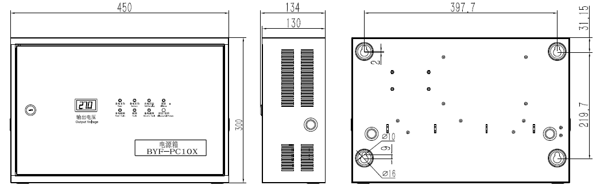

第七章保养维修

7.1注意事项
6.1.1存储与运输
设备运输、存储均须在包装状态下进行。装卸过程要轻拿轻放，防止碰撞损坏。存储环境应保持通风、干燥，切忌露天存放。
6.1.2工程使用
①接线或更改接线，插拔各种连接件等操作均必须在断电情况下进行。
②要用中性清洗剂或窗户清洁剂喷射过的软布擦洗机器，不要用挥发性强的清洗剂，也不要将清洗剂直接喷射在机器上。
③密码需专职人员负责，密码不得泄露。无关人员请勿随便操作控制器。

7.2保养维修
请本公司有关的专业人员进行检修,周期不少于1年。定期检查现场设备情况。周期不少于半年。严禁非专业人士操作电源开关或拆装设备，如有异常，请联系厂家维修。

联系我们

四川久远智能消防设备有限责任公司
地 址：四川省绵阳安州工业园区创业路4号
邮 编：622650
服务热线：0816-4682123 4682119
传 真：0816-4682123
网 址：www.jyznxf.com

